เอกสารการเบิกจ่ายเงิน ครุภัณฑ์การศึกษา
โดยวิธีเฉพาะเจาะจง
***************
กรณีซื้อครุภัณฑ์การศึกษา
- หนังสือนำส่ง
- บันทึกการแต่งตั้งคณะกรรมการกำหนดเกณฑ์คุณลักษณะเฉพาะครุภัณฑ์
- คำสั่ง แต่งตั้งคณะกรรมการกำหนดเกณฑ์คุณลักษณะเฉพาะครุภัณฑ์
- บันทึกข้อความ รายงานผลการกำหนดเกณฑ์คุณลักษณะและราคากลาง กรรมการ ลงนาม
- รายละเอียดเกณฑ์คุณลักษณะ(ที่โรงเรียนคัดเลือก) กรรมการลงนามกำกับ (แนบเฉพาะคุณลักษณะที่กรรมการเซ็น ที่ร้านให้มาเก็บไว้ที่โรงเรียนไม่ต้องแนบ)
- แบบ บก 06 ในข้อ 5 แหล่งที่มาของราคากลาง ให้ใช้คำว่า คณะกรรมการกำหนดราคากลาง
- 7.1 ตารางเปรียบเทียบราคากลาง (กรณี คณะกรรมการหาร้านมาเทียบอย่างน้อย 3 ร้าน ให้ทำตารางตามแบบ ไม่ต้องแนบเอกสารเทียบของร้าน)
หรือ 7.2 ถ้าสืบค้นมาจากที่อื่น ให้ปริ้นและให้กรรมการกำหนดราคากลางลงนาม (ส่งอย่างใดอย่างหนึ่งได้)
เอกสารข้อ 5 และข้อ 7 ทำแบบเทียบคุณลักษณะและราคาตามตัวอย่าง
- รายงานขอซื้อ ปริ้นในระบบได้
- รายละเอียดแนบท้ายรายงานขอซื้อ
- ใบเสนอราคา พร้อมรายละเอียดเกณฑ์คุณลักษณะที่ผู้ขายเสนอราคา ลงนามผู้เสนอ และผู้ต่อรองราคาลงนามคู่กัน (ผู้ต่อรองเป็นเจ้าหน้าที่พัสดุ หรือ ผอ รร.ได้)
- ใบสั่งซื้อ ปริ้นในระบบได้ ให้ใส่ข้อความให้ตรงกับครุภัณฑ์ที่จะซื้อ หากมีรายการแนบท้ายให้ใช้คำว่า ดังรายละเอียดแนบท้าย จำนวน ...........รายการ
- รายละเอียดแนบท้ายใบสั่งซื้อ (ถ้ามี) ลงนามทั้งผู้ซื้อผู้ขายทุกหน้า ถ้ายอดเกิน 1 แสนบาท ให้ทำสัญญา และมีเงิน ค้ำประกัน
- ใบส่งของ (ตรวจสอบผู้รับสินค้า /ผู้ส่งสินค้า ลงลายมือชื่อให้เรียบร้อย/ ลงวันที่ที่รับของ )
- ใบตรวจรับ และให้ปริ้นใน egp ขั้นที่ 8 มาแนบด้วย
- บันทึกทราบผล และขออนุมัติเบิกจ่าย
- หนังสือมอบอำนาจ (ถ้ามี)
- หลักฐานของผู้ขาย
  - สำเนาทะเบียนการค้า หากร้านใดมีเอกสาร sme ให้แนบมาด้วย
  - สำเนาบัตรประชาชน/บัตรประจำตัวผู้เสียภาษี
  - สำเนาบัญชีเงินฝากธนาคาร (หน้าบัญชีเงินฝากธนาคารที่ปรากฏเลขที่บัญชี และรายละเอียดรายการเคลื่อนไหวบัญชีฝาก – ถอน เดือนปัจจุบัน)

 บันทึกข้อความ
ส่วนราชการ ……………………………………...………………………………………….………………………………
ที่ ………………………………….…………………………. วันที่ ………………………...………………………………
เรื่อง ขออนุมัติแต่งตั้งคณะกรรมการกำหนดเกณฑ์คุณลักษณะเฉพาะครุภัณฑ์ รายการ..................
…………………………………………………………………………………………………………………………………………………………
เรียน ผู้อานวยการโรงเรียน……………………..….
ตามที่โรงเรียน...............มีความประสงค์จะดำเนินการจัดซื้อ รายการ.......... เหตุผลและความจำเป็นของการจัดซื้อ.............
เพื่อให้การดำเนินงานของโรงเรียน.....เป็นไปด้วยความถูกต้องเรียบร้อย ตามพระราชบัญญัติการจัดซื้อจัดจ้าง และการบริหารพัสดุภาครัฐ พ.ศ. 2560 จึงขออนุมัติแต่งตั้งคณะกรรมการกำหนดเกณฑ์คุณลักษณะเฉพาะครุภัณฑ์ ประจำปีงบประมาณ พ.ศ.2567 โดยมีองค์ประกอบดังนี้
1. นาย ตำแหน่ง ประธานกรรมการ
2. นาย ตำแหน่ง กรรมการ
3. นาย ตำแหน่ง กรรมการและเลขานุการ
จึงเรียนมาเพื่อโปรดพิจารณา ลงนามในคำสั่งที่แนบมาพร้อมนี้

(เจ้าหน้าที่)

ผอ.รร.

คำสั่งโรงเรียน........
ที่ /2567
เรื่อง แต่งตั้งคณะกรรมการกำหนดเกณฑ์คุณลักษณะเฉพาะครุภัณฑ์
ประจำปีงบประมาณ พ.ศ.2567
----------------------------------------
ด้วยโรงเรียน......จะดำเนินการกำหนดเกณฑ์คุณลักษณะเฉพาะครุภัณฑ์
ประจำปีงบประมาณ พ.ศ.2567 เพื่อใช้เป็นเกณฑ์ในการจัดหาครุภัณฑ์ จึงแต่งตั้งคณะกรรมการ ประกอบด้วย
1. นาย ตำแหน่ง ประธานกรรมการ
2. นาย ตำแหน่ง กรรมการ
3. นาย ตำแหน่ง กรรมการและเลขานุการ
ทั้งนี้ ให้คณะกรรมการที่ได้รับการแต่งตั้งตรวจสอบ และกำหนดเกณฑ์คุณลักษณะเฉพาะครุภัณฑ์
ประจำปีงบประมาณ พ.ศ.2567 ให้เป็นไปด้วยความถูกต้องตามระเบียบและแนวทางปฏิบัติของทางราชการ สอดคล้องกับความต้องการในการใช้งานคุณภาพเหมาะสมกับราคา เปิดโอกาสให้มีการแข่งขันในการเสนอราคาอย่างกว้างขวาง เป็นธรรม โดยคำนึงถึงประโยชน์ของทางราชการเป็นสำคัญ
สั่ง ณ วันที่ เดือน พ.ศ.

(..............................................)

แบบ บก.06

ตารางแสดงวงเงินงบประมาณที่ได้รับจัดสรรและรายละเอียดค่าใช้จ่าย
การจัดซื้อจัดจ้างที่มิใช่งานก่อสร้าง

1. ชื่อโครงการ ........................................................................................................................................
2. หน่วยงานเจ้าของโครงการ ................................................................................................................
3. วงเงินงบประมาณที่ได้รับจัดสรร .................................................................... บาท
4. วันที่กำหนดราคากลาง (ราคาอ้างอิง) ณ วันที่ .......................................................
เป็นเงิน .......................................................................................................... บาท
ราคา/หน่วย (ถ้ามี) ........................................................................................ บาท
5. แหล่งที่มาของราคากลาง (ราคาอ้างอิง)
5.1 .....................................................................................................................................................
5.2 .....................................................................................................................................................
5.3 .....................................................................................................................................................
6. รายชื่อเจ้าหน้าที่ผู้กำหนดราคากลาง (ราคาอ้างอิง) ทุกคน
6.1 .....................................................................................................................................................
6.2 .....................................................................................................................................................
6.3 .....................................................................................................................................................
6.4 .....................................................................................................................................................
6.5 .....................................................................................................................................................

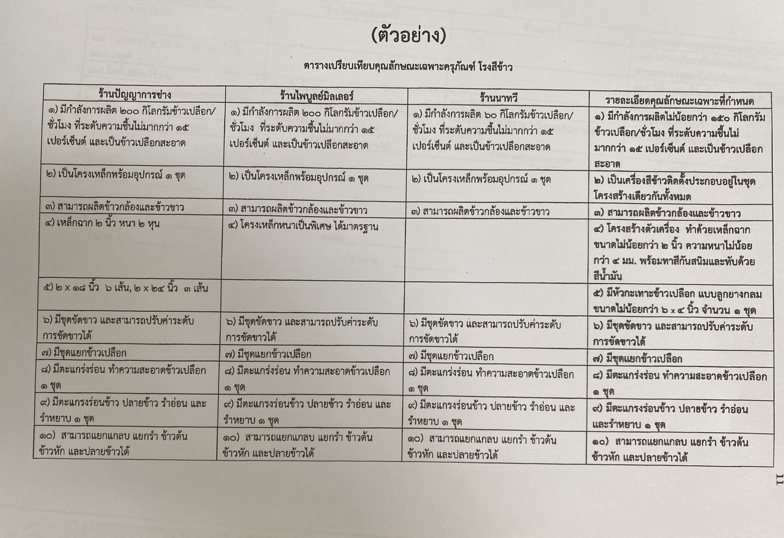

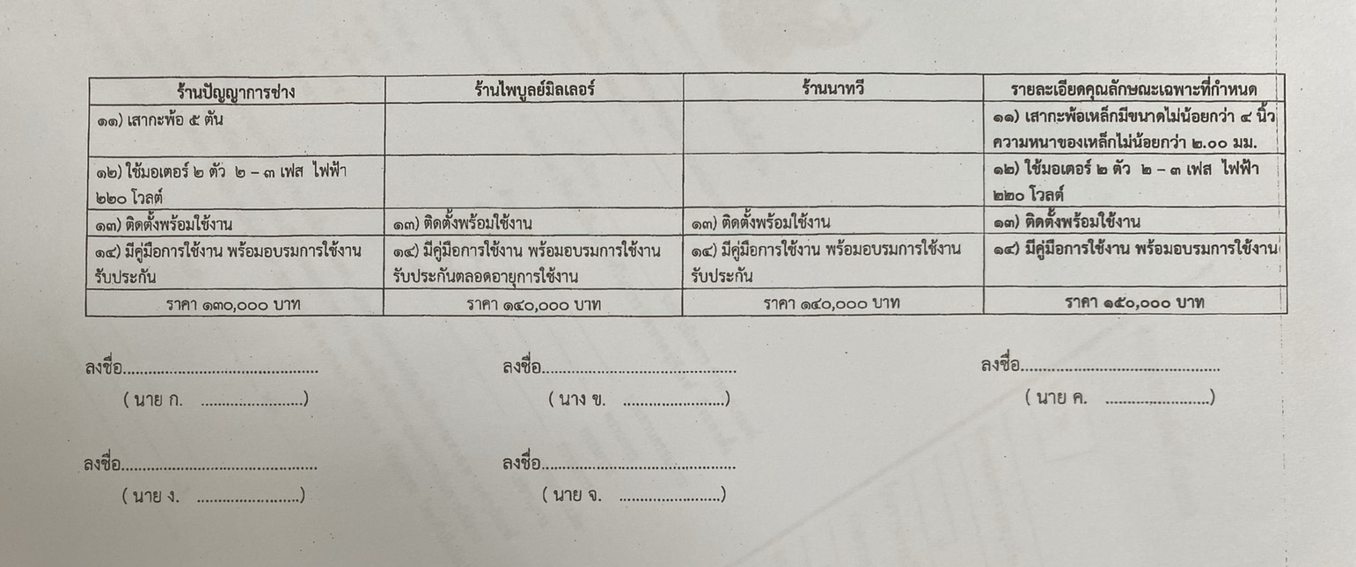

หรือหาก รร อ้างอิงตามเกณฑ์คุณลักษณะครุภัณฑ์ ให้ ให้ปริ้น คุณลักษณะ มาแนบ และให้กรรมการเซ็นกำกับ


บันทึกข้อความ
ส่วนราชการ ……………………….................................................................………………………………
ที่ …………………..................…………. วันที่ ………......................................………………….
เรื่อง รายงานขอซื้อพัสดุ
……………………………………………………………………………………………………………………………………………………..
เรียน ผู้อานวยการโรงเรียน...............................................
ด้วยกลุ่มสาระ........................…........ มีความประสงค์จะขอซื้อพัสดุ จานวน ……………รายการ เพื่อ ………………………………………..…..…..… ซึ่งได้รับอนุมัติเงินจากแผนงาน ………………….…………………..
งาน/โครงการ……………. จำนวน………………….บาท รายละเอียดดังแนบ
งานพัสดุได้ตรวจสอบแล้วเห็นควรจัดจ้างตามเสนอ และเพื่อให้เป็นไปตามพระราชบัญญัติ
การจัดซื้อจัดจ้างและการบริหารพัสดุภาครัฐ พ.ศ. ๒๕๖๐ ข้อ ๕๖ วรรคหนึ่ง (๒) (ข) และระเบียบ
กระทรวงการคลังว่าด้วยการจัดซื้อจัดจ้างและการบริหารพัสดุภาครัฐ พ.ศ. ๒๕๖๐ ข้อ ๒๒ ข้อ ๗๙ ข้อ ๒๕ (๕)
และกฎกระทรวงกาหนดวงเงินการจัดซื้อจัดจ้างพัสดุโดยวิธีเฉพาะเจาะจง วงเงินการจัดซื้อจัดจ้างที่ไม่ทำ
ข้อตกลงเป็นหนังสือ และวงเงินการจัดซื้อจัดจ้างในการแต่งตั้งผู้ตรวจรับพัสดุ พ.ศ. ๒๕๖๐ ข้อ ๑ และข้อ ๕
จึงขอรายงานขอซื้อ ดังนี้
๑. เหตุผลและความจาเป็นที่ต้องซื้อ คือ …………………………………………………………………
๒. รายละเอียดของที่จะซื้อคือ ….…………(ตามรายละเอียดตามบันทึกที่แนบ)… ……………
๓. ราคากลางของพัสดุที่จะซื้อเป็นเงิน ………………………… บาท
๔. วงเงินที่จะขอซื้อครั้งนี้ …(วงเงินงบประมาณ).. บาท ( ………..…ตัวอักษร…….……. )
๕. กำหนดเวลาที่ต้องการใช้พัสดุภายใน …….. วัน นับถัดจากวันลงนามในสัญญา
๖. ซื้อโดยวิธีเฉพาะเจาะจง เนื่องจาก การจัดจ้างพัสดุที่มีการผลิต จาหน่าย ก่อสร้าง หรือ
ให้บริการทั่วไป และมีวงเงินในการจัดซื้อจัดจ้างครั้งหนึ่งไม่เกิน 500,000 บาท ที่กำหนดในกฎกระทรวง
๗. หลักเกณฑ์การพิจารณาคัดเลือกข้อเสนอ โดยใช้เกณฑ์ราคา
๘. ข้อเสนออื่น ๆ เห็นควรแต่งตั้งผู้ตรวจรับพัสดุ ตามเสนอ
จึงเรียนมาเพื่อโปรดพิจารณา
๑. เห็นชอบในรายงานขอซื้อดังกล่าวข้างต้น
2. อนุมัติให้แต่งตั้ง (นาย/นาง/นางสาว) …….......……ตำแหน่ง ………..……เป็นผู้ตรวจรับพัสดุ

ลงชื่อ …………………..................…… …เจ้าหน้าที่ ลงชื่อ …………………..................…… …หัวหน้าเจ้าหน้าที่
(…………………..................…… …) (…………………..................…… …)
………../…………………./……… ………../…………………./………
เห็นชอบ
อนุมัติ
ลงชื่อ ……………………………….
( ……..………………..…….. )
ผู้อานวยการโรงเรียน ……………………..…………
………./……………/………..
รายละเอียดแนบท้ายบันทึกข้อความ ที่ .................................. ลงวันที่ .......................................
งานจัดซื้อพัสดุ จำนวน ....................... รายการ กลุ่มสาระ ..........................................
ลำดับที | รายละเอียดของพัสดุที่จะซื้อ | จำนวน หน่วย | [ ] ราคามาตรฐาน  [ ] ราคาที่ได้มาจาการสืบ  จากท้องตลาด(หน่วยละ ) |  | จำนวนและวงเงินที่ขอซื้อครั้งนี้
 |  |  |  |  | หน่วยละ |  | จำนวนเงิน
รวมเป็นเงินทั้งสิ้น (…………..................................………………………… )

ลงชื่อ …………………..................…… …เจ้าหน้าที่
(…………………..................…… …)
………../…………………./………

ลงชื่อ …………………..................…… …หัวหน้าเจ้าหน้าที่
(…………………..................…… …)
………../…………………./………



บันทึกข้อความ

ส่วนราชการ ……………………….................................................................………………………………
ที่ …………………..................…………. วันที่ ………......................................………………….
เรื่อง รายงานผลการพิจารณาและขออนุมัติสั่งซื้อ/สั่งจ้าง

เรียน …………………(หัวหน้าเจ้าหน้าที่)………..............................................
ตามที่ผู้อำนวยการโรงเรียน....................................... เห็นชอบรายงานขอซื้อ/ขอจ้าง ……………….
............................................................................. จำนวน………………….บาท (..........................................) ตามระเบียบกระทรวงการคลังว่าด้วยการจัดซื้อจัดจ้างและการบริหารพัสดุภาครัฐ พ.ศ. ๒๕๖๐ ข้อ ๒4 รายละเอียดดังแนบ
ในการนี้เจ้าหน้าที่ได้เจรจาตกลงราคากับ .......... (ร้าน/ห้างหุ้นส่วน/บริษัท) ............................
ซึ่งมีอาชีพขาย/รับจ้างแล้ว ปรากฏว่าเสนอราคาเป็นเงิน ........................... บาท (......................................)
ดังนั้นเพื่อให้เป็นไปตามระเบียบกระทรวงการคลังว่าด้วยการจัดซื้อจัดจ้างและการบริหารพัสดุภาครัฐ
พ.ศ. ๒๕๖๐ ข้อ 79 จึงเห็นควรจัดซื้อ/จัดจ้างจากผู้เสนอราคารายดังกล่าว
จึงเรียนมาเพื่อโปรดทราบ และพิจารณา
- อนุมัติให้สั่งซื้อ/สั่งจ้างจาก …….(ร้าน/ห้างหุ้นส่วน/บริษัท) ………….... เป็นผู้ขาย/ผู้รับจ้าง
ทำการ ......................................................................................... ในวงเงิน .................... บาท (.............................................................) กำหนดเวลาการส่งมอบ ..................................
- ลงนามในสัญญา/ใบสั่งซื้อ/ใบสั่งจ้าง ดังแนบ

ลงชื่อ …………………..................…… …เจ้าหน้าที่
(…………………..................…)
………../…………………./………

อนุมัติ
ลงนามแล้ว

ลงชื่อ …………………….………………………….
( ……..……………….……………..…….. )
……… (หัวหน้าเจ้าหน้าที่)…..……..
………./……………………….……/………..



ใบสั่งซื้อ
ผู้ขาย …………………………..……………………. ที่อยู่ ………………………..…………………………..  โทรศัพท์ ………………………………………. เลขประจำตัวผู้เสียภาษี ……………………………….. เลขที่บัญชีเงินฝากธนาคาร ………………………….  ชื่อบัญชี……………………………………………………… ธนาคาร …………………………. สาขา……………… | ใบสั่งซื้อ เลขที่ ............./...............  วันที่ ............................................................. โรงเรียน ........................................................ ที่อยู่ …………………………………………………….. ……………………………………………………………… โทรศัพท์ ……………………………………………….
ตามที่..........(บริษัท/ห้างหุ้นส่วนบุคคล) ................. ได้เสนอราคาตามใบเสนอราคาเลขที่...........
ลงวันที่.................................ไว้ต่อโรงเรียน .......... ................................................... ซึ่งได้รับราคาและตกลงจ้าง ตามรายการ ดังต่อไปนี้การสั่งจ้าง อยู่ภายใต้เงื่อนไขต่อไปนี้

ลำดับ | รายการ | จำนวน | หน่วย | ราคาต่อหน่วย (บาท) | จำนวนเงิน (บาท)
 | ซื้อครุภัณฑ์........จำนวน....รายการดังรายละเอียดแนบ | 1 | ชุด
(.....................................................................) |  |  |  | รวมเป็นเงิน | ใส่ให้ตรงกับใบส่งของ
 |  |  |  | ภาษีมูลค่าเพิ่ม | ใส่ให้ตรงกับใบส่งของ
 |  |  |  | รวมเป็นเงินทั้งสิ้น | ใส่ให้ตรงกับใบส่งของ
การสั่งซื้อ อยู่ภายใต้เงื่อนไขต่อไปนี้
1.กำหนดส่งมอบภายใน ............... วัน นับถัดจากวันที่ผู้รับจ้างได้รับใบสั่งจ้าง
2.ครบกำหนดส่งมอบวันที่ …………………………………………………………………… . 3.สถานที่ส่งมอบ ………………………………………………………………………………..
4.ระยะเวลารับประกัน ………………….
5.สงวนสิทธิ์ค่าปรับกรณีส่งมอบเกินกำหนด โดยคิดค่าปรับเป็นรายวันในอัตราวันละ .................... บาท (.......................) นับตั้งแต่วันที่ล่วงเลยกำหนดแล้วเสร็จตามใบสั่งจ้างจนถึงวันที่งานแล้วเสร็จบริบูรณ์
6.โรงเรียนสงวนสิทธิ์ที่จะไม่รับมอบถ้าปรากฏว่าสินค้านั้นมีลักษณะไม่ตรงตามรายการที่ระบุไว้ในใบสั่งจ้าง
ลงชื่อ .............................................................. ผู้ซื้อ
( ..................................................... )
วันที่ ..............................................................
ตำแหน่ง...............................................
ลงชื่อ .............................................................. ผู้ขาย
(..............................................................)
ตำแหน่ง ..................................................
วันที่ .................................................................
รายละเอียดแนบท้ายในสั่งซื้อเลขที่ .................................. ลงวันที่ .......................................
งานจัดซื้อพัสดุ จำนวน ....................... รายการ
ลำดับที | รายละเอียดของพัสดุที่จะซื้อ | จำนวน หน่วย | [ ] ราคามาตรฐาน  [ ] ราคาที่ได้มาจาการสืบ  จากท้องตลาด(หน่วยละ ) |  | จำนวนและวงเงินที่ขอซื้อครั้งนี้
 |  |  |  |  | หน่วยละ |  | จำนวนเงิน
ใส่ราคาสินค้า
ภาษีมูลค่าเพิ่ม (ถ้ามี) ดูในใบส่งของ

รวมเป็นเงินทั้งสิ้น (…………..................................………………………… )

ลงชื่อ …………………..................…… … ผู้ซื้อ
(…………………..................…… …)
………../…………………./………

ลงชื่อ …………………..................…… … ผู้ขาย
(…………………..................…… …)
………../…………………./………

ใบตรวจรับพัสดุ
ตามระเบียบกระทรวงการคลังว่าด้วยการจัดซื้อจัดจ้างและการบริหารพัสดุภาครัฐ พ.ศ. ๒๕๖๐ ข้อ 175
เขียนที่โรงเรียน………………………………… วันที่……………………………….
ตามที่โรงเรียน…………..…………..………ได้จัดซื้อ/จัดจ้าง …………………………………………………………….
จาก ..........(ระบุชื่อผู้ขาย/ผู้รับจ้าง) ………...………………….…………. ตามสัญญา/ใบสั่งซื้อ/ใบสั่งจ้างเลขที่…………….……… ลงวันที่ ………………………… ครบกำหนดส่งมอบวันที่…………………………………………
บัดนี้ผู้ขาย/ผู้รับจ้างได้จัดส่ง/ทำงาน …………………………………….……….. ตามหนังสือส่งมอบของ
ผู้ขาย/ผู้รับจ้าง เลขที่ ...............................ลงวันที่………………………………………….. การซื้อ/จ้างรายนี้ได้สั่งแก้ไขเปลี่ยนแปลงคือ ……………………………………………………………...… คณะกรรมการตรวจรับพัสดุได้ตรวจรับงานเมื่อวันที่ …………………………แล้วปรากฏว่างานเสร็จ
เรียบร้อยถูกต้องตามสัญญา/ใบสั่งซื้อ/ใบสั่งจ้าง ทุกประการ เมื่อวันที่ .................................. โดยส่งมอบเกินกำหนด จำนวน ……… วัน คิดค่าปรับในอัตรา..............*.............. รวมเป็นเงินทั้งสิ้น ……………..….. บาท จึงออกหนังสือสำคัญ ฉบับนี้ให้ไว้ วันที่ ……………………………………… ผู้ขาย/ผู้รับจ้างควรได้รับเงินเป็นจำนวนเงินทั้งสิ้น ………………… บาท (……………………………………..) ตามสัญญา/ใบสั่งซื้อ/ใบสั่งจ้าง
จึงขอเสนอรายงานต่อผู้อำนวยการโรงเรียน .............................. เพื่อโปรดทราบ ตามนัยข้อ 175 (4)
แห่งระเบียบกระทรวงการคลังว่าด้วยการจัดซื้อจัดจ้างและการบริหารพัสดุภาครัฐ พ.ศ. ๒๕๖๐
ลงชื่อ ………………………………….. ประธานกรรมการ
( ……………………………………. )
ลงชื่อ …………………………………….. กรรมการ
(…………………………………….)
ลงชื่อ …………………………………….. กรรมการ
(…………………………………….)
เรียน ผู้อำนวยการโรงเรียน.............
ผู้ตรวจรับ ได้ตรวจรับพัสดุถูกต้อง และได้รับมอบพัสดุดังกล่าวแล้ว ซึ่งจะต้องจ่ายเงินให้แก่ผู้ขาย/ผู้รับจ้าง เป็นเงิน บาท
ลงชื่อ เจ้าหน้าที่พัสดุ คำสั่ง
- ทราบ
- อนุมัติ…………………………………..
(ลงชื่อ)…………………………………….
(……………………………………………..)

